十二、公務人員保障培訓
考試院於民國85年6月1日設立「公務人員保障暨培訓委員會」，掌理關於公務人員身分、工作條件、官職等級、俸給等有關權益之保障暨公務人員訓練進修等相關事項。
- 保障事件辦理情形及辦理結果
  - 106年辦理情形及結果
106年新收保障事件913件，續辦上年未結事件72件，總計985件，共計辦結717件（復審350件、再審議18、再申訴349件），結案率為72.79%，除經當事人「撤回」37件、管轄不合經「移轉管轄」21件，及「調處」成立5件外，審理作成決定書者計654件。
就復審及再審議事件辦理結果分析，106年共辦理368件，其中以「駁回」235件最多，占63.86%；「不受理」68件次之，占18.48%；再申訴事件辦理結果分析，106年共辦理349件，其中亦以「駁回」247件最多，占70.77%；其次為「撤銷」63件，占18.05%。

圖30 106年公務人員保障事件辦理結果
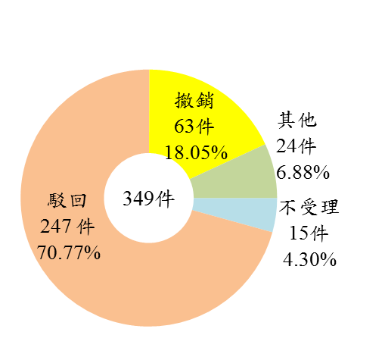
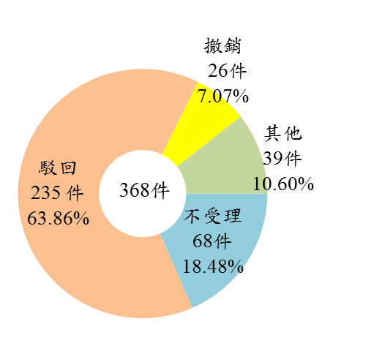
復審及再審議 再申訴

  - 近10年辦理結果
98年以前不及1千件，99年至101年則維持在1千餘件，102年後降至1,000件以下，且呈現下降趨勢，106年為717件，為近10年最低。再就辦理結果觀察，各年均以「駁回」占較多數，其波動幅度多與全年辦結案件數一致；而其餘辦理結果情形，則呈相對持平之現象。

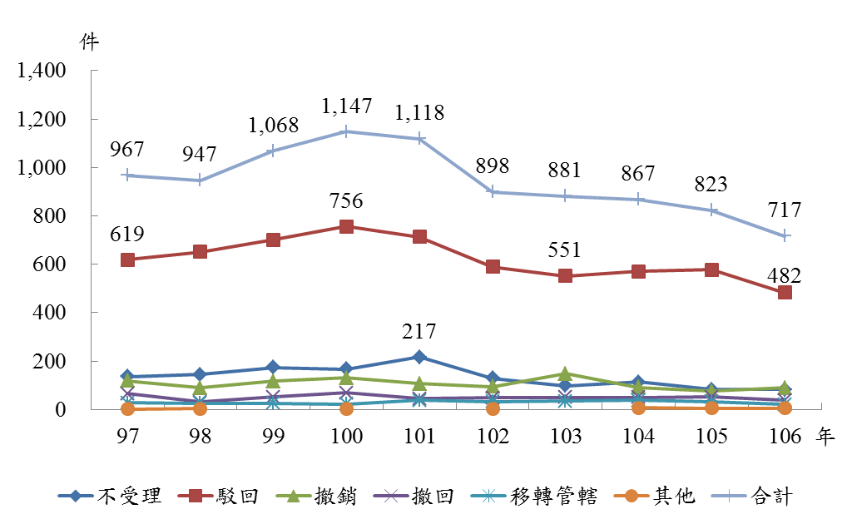
圖31 公務人員保障事件辦理結果

- 公務人員培訓情形
- 106年培訓情形
106年公務人員訓練總人數為1萬9,132人（不含公務人員行政中立訓練27萬3,971人次），平均年齡為33歲，其中以男性學員居多，女性學員占39%；各項訓練人數以「特種考試訓練」9,737人為最多占50.89%，其次依序為「高等普通初等考試訓練」5,249人占27.44%，「升任官等訓練」4,093人占21.39%，「高階文官發展性培訓」53人占0.28%。訓練結果及格者有1萬8,537人，不及格者有595人，不及格比率為3.11%。
- 近10年培訓情形
近10年來各項訓練人數，97年因「特種考試訓練」人數遽增，致人數升至1萬6,564人。98年至100年訓練人數則呈現減少趨勢，101年因「高等普通初等考試訓練」及「特種考試訓練」人數增加，培訓人數上升至1萬6,785人，101年至104年則維持在1萬6千餘人，105年起再度因「特種考試訓練」人數明顯趨增，培訓人數上升，至106年達1萬9,132人，其中以警察人員及交通事業鐵路人員之培訓增加最多。

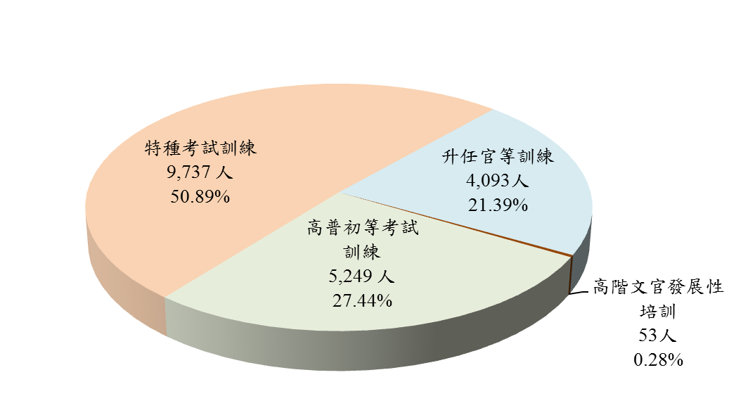
圖32 106年公務人員培訓人數（19,132人）

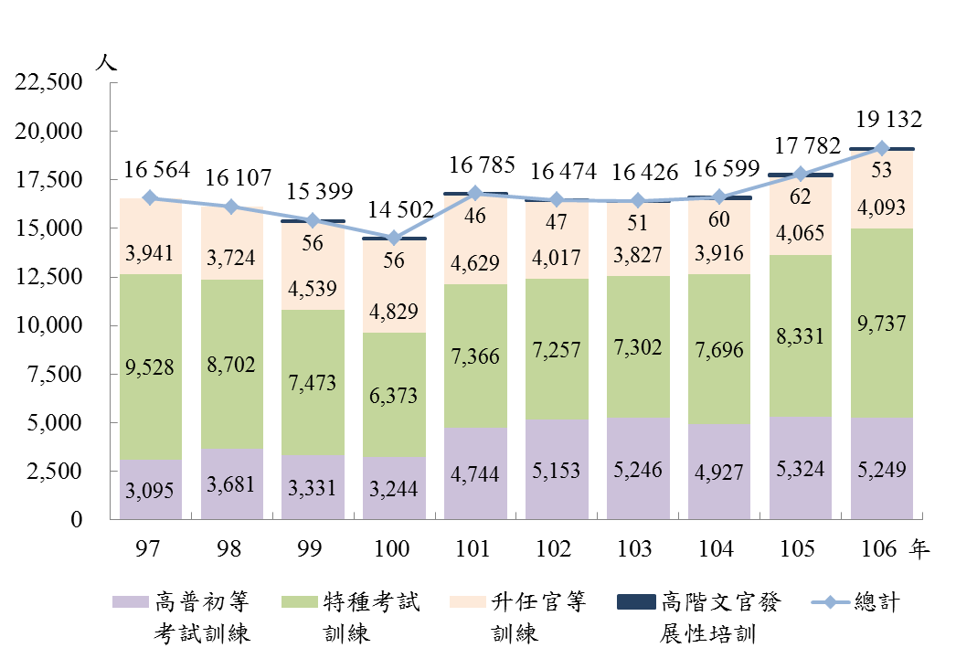
圖33 公務人員培訓人數

